
ГЛАВА ГОРОДСКОГО ОКРУГА ФРЯЗИНО

ПОСТАНОВЛЕНИЕ

от 02.07.2024 № 38

Об утверждении Положения о наградах Главы городского округа Фрязино

В целях поощрения граждан и организаций за заслуги в социально-экономическом и научно-техническом развитии городского округа Фрязино Московской области, большой личный вклад и высокое профессиональное мастерство, способствующее развитию городского округа Фрязино Московской области, плодотворную благотворительную деятельность, руководствуясь Уставом городского округа Фрязино Московской области,

постановляю:

1. Утвердить Положение о наградах Главы городского округа Фрязино (прилагается).
2. Признать утратившим силу постановление Главы города Фрязино от 23.12.2019 № 775 «Об утверждении Положения о наградах Главы городского округа Фрязино».
3. Опубликовать настоящее постановление на официальном сайте городского округа Фрязино Московской области в информационно-телекоммуникационной сети Интернет.
4. Контроль за исполнением настоящего постановления возложить на первого заместителя главы городского округа Фрязино Бощевана Н.В.

Глава городского округа Фрязино Д.Р. Воробьев

УТВЕРЖДЕНО
постановлением Главы городского округа Фрязино
от 02.07.2024 № 38

Положение о наградах Главы городского округа Фрязино

1. Общие положения

1.1. Положение о наградах Главы городского округа Фрязино (далее — Положение) разработано в соответствии с действующим законодательством Российской Федерации, законодательством Московской области и определяет цели, принципы и механизмы поощрения граждан, коллективов учреждений, организаций, предприятий всех форм собственности, регулирует порядок представления к награждению наградами Главы городского округа Фрязино.
1.2. Награды городского округа Фрязино являются формой поощрения и мотивацией труда граждан Российской Федерации, иностранных граждан, лиц без гражданства, трудовых коллективов, организаций любых организационно-правовых форм и форм собственности за достигнутые высокие производственные, экономические и другие показатели, особые заслуги и достижения в интересах городского округа Фрязино Московской области и его жителей, активное участие в деятельности, направленной на обеспечение благополучия и роста благосостояния населения городского округа Фрязино Московской области, способствующие развитию городского округа Фрязино Московской области и повышению его авторитета в Московской области и за её пределами.
1.3. Награждения применяются также при подведении итогов работы за год и праздновании профессиональных праздников, памятных дат, и юбилейных дат организаций, служащих и работников органов местного самоуправления городского округа Фрязино Московской области.
1.4. Финансирование расходов, связанных с наградами, производится за счет средств бюджета городского округа Фрязино Московской области.

2. Система наград Главы городского округа Фрязино

2.1. К наградам Главы городского округа Фрязино относятся:
Почетная грамота Главы городского округа Фрязино;
Благодарность Главы городского округа Фрязино;
Благодарственное письмо Главы городского округа Фрязино.

3. Порядок награждения граждан наградами
Главы городского округа Фрязино

3.1. Наградами Главы городского округа Фрязино могут быть награждены граждане, иностранные граждане и лица без гражданства, проживающие и (или) работающие в городском округе Фрязино (далее-граждане), трудовые коллективы организаций всех организационно-правовых форм (далее-коллектив).
3.2. Один и тот же гражданин не может быть одновременно представлен к награждению наградами Главы городского округа Фрязино нескольких видов.
3.3. Ходатайства о награждении наградами Главы городского округа Фрязино вносятся:
Первым заместителем главы городского округа Фрязино.
Заместителями главы городского округа Фрязино.
Председателем Совета депутатов городского округа Фрязино.
Председателем Контрольно-счетной палаты городского округа Фрязино.
Руководителями организаций, действующих на территории городского округа Фрязино Московской области.
Общественными объединениями, движениями и партиями, действующими на территории городского округа Фрязино Московской области.
Самовыдвижение кандидатур к награждению наградами Главы городского округа Фрязино не допускается.
3.4. К ходатайству о награждении наградами Главы городского округа Фрязино прилагается представление к награждению согласно форме (приложение №1 к настоящему Положению), а также согласие на обработку персональных данных согласно форме (приложение №2 к настоящему Положению).
3.5. Представление к награждению должно содержать:
для граждан - фамилию, имя, отчество; дату рождения; полное наименование организации в соответствии с уставными или учредительными документами; занимаемую должность на момент внесения представления; стаж работы в общем, в отрасли, в соответствующей организации; сведения о трудовой деятельности; характеристику с описанием заслуг и достижений; иные сведения, являющиеся основаниями для награждения наградами в соответствии с настоящим Положением.
для трудовых коллективов и организаций - полное наименование организации в соответствии с уставными или учредительными документами; краткие сведения о деятельности, истории создания, социально-экономической, общественно-политической деятельности, численности работников; конкретные сведения о достижениях организации или трудового коллектива, об участии в развитии городского округа Фрязино Московской области.
3.6. Представление к награждению наградами Главы городского округа Фрязино подписывается руководителем организации любых организационно-правовых форм и форм собственности, и скрепляется печатью.
3.7. Документы о представлении к награждению наградами Главы городского округа Фрязино направляются на имя главы городского округа Фрязино не позднее, чем за 30 (тридцать) календарных дней до планируемой даты награждения. Документы, поступившие с нарушением вышеуказанных сроков и комплектности, не подлежат рассмотрению.
3.8. Несвоевременное или неполное предоставление информации, указанной в представлении к награждению, является основанием для оставления ходатайства о награждении без удовлетворения или возвращения документов на доработку исполнителю.
3.9. Документы, поданные для награждения, направляются в комиссию по наградам для изучения, рассмотрения и составления предложений по награждению. Свои предложения комиссия оформляет протоколом и направляет Главе городского округа Фрязино для принятия решения.
Принятое решение о награждении наградами Главы городского округа Фрязино оформляется постановлением Главы городского округа Фрязино. Постановление подписывается Главой городского округа Фрязино и заверяется гербовой печатью. Допускается простановка на наградах Главы городского округа Фрязино факсимиле Главы городского округа Фрязино.
Рассылка производится электронно, посредством межведомственной системы электронного документооборота или по запросу выпиской из постановления Главы городского округа Фрязино.
3.10. Повторное награждение наградой Главы городского округа Фрязино по одному и тому же основанию производится не ранее чем через 2 (два) года после предыдущего награждения, за исключением награждения граждан за совершение героического поступка, проявленные мужество и смелость.
3.11. Вручение наград Главы городского округа Фрязино производится Главой городского округа Фрязино либо иными должностными лицами по поручению Главы городского округа Фрязино.
3.12. Награды вручаются гласно в торжественной обстановке, в том числе на собраниях, посвященных праздничным датам и профессиональным праздникам.
3.13. Сведения о награждении наградами Главы городского округа Фрязино заносятся в трудовую книжку награждённого.
3.14. В случае утраты награды Главы городского округа Фрязино дубликат награды Главы городского округа Фрязино не выдается.
3.15. Учет и регистрация лиц, награжденных наградами Главы городского округа Фрязино осуществляется организационным отделом административного управления администрации городского округа Фрязино.
3.16. Бланки наград Главы городского округа Фрязино, а также документы (ходатайства, представления, характеристики, другие наградные материалы) о представлении к награждению хранятся на бумажных и электронных носителях у специалиста, в организационном отделе административного управления администрации городского округа Фрязино.
3.17. Награда(ы) Главы городского округа Фрязино может быть упразднена. Упразднение награды Главы городского округа Фрязино производится путем внесения изменений в настоящее Положение.
3.17.1. Упразднение награды Главы городского округа Фрязино не влечет за собой утрату статуса награжденного этой наградой.

4. Полномочия Главы городского округа Фрязино в сфере наград

4.1. К полномочиям Главы городского округа Фрязино в сфере наград относятся:
Учреждение и упразднение наград Главы городского округа Фрязино.
Установление порядка награждения граждан наградами Главы городского округа Фрязино.
Создание комиссии по награждению наградам Главы городского округа Фрязино, утверждение положения о ней и её составе.
Подписание постановлений о награждении наградами Главы городского округа Фрязино.
Награждение наградами Главы городского округа Фрязино.

5. Почётная грамота Главы городского округа Фрязино

5.1. Почетная грамота Главы городского округа Фрязино (далее - Почетная грамота) является формой поощрения граждан, организаций, трудовых коллективов предприятий, организаций и учреждений, осуществляющих свою деятельность на территории городского округа Фрязино Московской области, за выдающиеся достижения или значительный вклад в развитие городского округа Фрязино Московской области, а также к знаменательным датам, юбилеям, профессиональным праздникам.
5.2. Основаниями для награждения Почетной грамотой являются:
многолетний добросовестный труд;
заслуги и высокие достижения в сфере экономики, строительства, ЖКХ, культуры, образования, здравоохранения, спорта и иных социально-значимых областях;
достижение высоких показателей и результатов трудовой деятельности;
активное участие в благотворительной и общественной деятельности;
достижения в сфере укрепления законности, правопорядка и обеспечения общественной безопасности;
высокое профессиональное мастерство;
оказание содействия в подготовке и проведении различных общественно-массовых мероприятий на территории городского округа Фрязино Московской области;
профессиональные, государственные и муниципальные праздники;
юбилейные даты для трудовых коллективов и организаций (10 лет и далее каждые последующие 5 лет с даты образования);
юбилейные даты для граждан (по достижении возраста 50 лет и далее каждые последующие 5 лет).
5.3. Награждение Почетной грамотой Главы городского округа Фрязино возможно по истечении 2 (двух) лет после награждения гражданина или коллектива Благодарностью Главы городского округа Фрязино, за исключением награждения граждан или коллективов за совершение героического поступка, проявленные мужество и смелость.

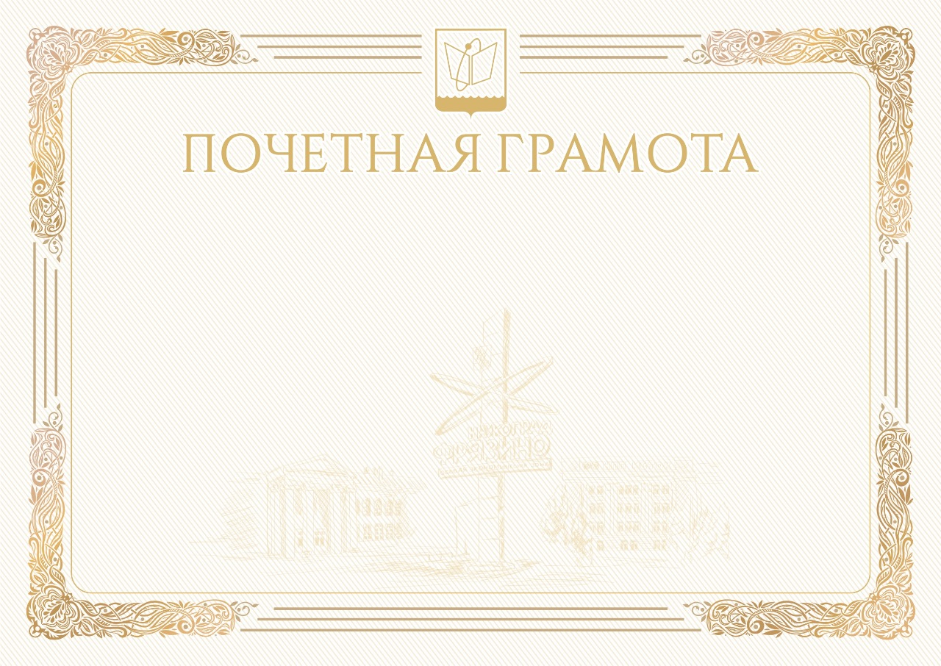
Образец бланка Почетной грамоты городского округа Фрязино

6. Благодарность Главы городского округа Фрязино

6.1. Благодарность Главы городского округа Фрязино (далее - Благодарность) является формой поощрения граждан, за добросовестный и многолетний труд в различных отраслях хозяйствования, а также коллективов организаций за осуществление конкретных и полезных дел в промышленности, строительстве, на транспорте, в науке, образовании, здравоохранении, культуре, охране окружающей среды и обеспечении экологической безопасности населения, в других областях трудовой деятельности, а также за укрепление законности и правопорядка, обеспечение общественной безопасности, благотворительную деятельность и в связи с юбилейными датами.
6.2. Основаниями для объявления Благодарности являются:
активное участие в общественной жизни городского округа Фрязино Московской области;
значительный вклад в социально-экономическое и культурное развитие городского округа Фрязино Московской области или оказанная помощь в подготовке и проведении различных общественно-массовых мероприятий;
осуществление конкретных и полезных дел в различных сферах деятельности городского округа Фрязино Московской области;
активное участие в благотворительной и общественной деятельности;
достижение высоких результатов в профессиональных смотрах, конкурсах, спортивных соревнованиях федерального, областного, муниципального уровней;
профессиональные, государственные и муниципальные праздники;
юбилейные даты для трудовых коллективов и организаций (10 лет и далее каждые последующие 5 лет с даты образования);
юбилейные даты для граждан (по достижении возраста 50 лет и далее каждые последующие 5 лет).
6.3. К награждению Благодарностью представляются граждане, имеющие стаж работы на территории городского округа Фрязино Московской области не менее 3 (трех) лет и стаж работы в организации не менее 1 (одного) года, при наличии Благодарственного письма Главы городского округа Фрязино.
К награждению Благодарностью представляются коллективы организаций, осуществляющих свою деятельность на территории городского округа Фрязино не менее 1 (одного) года, при наличии Благодарственного письма Главы городского округа Фрязино.

Образец бланка Благодарности городского округа Фрязино

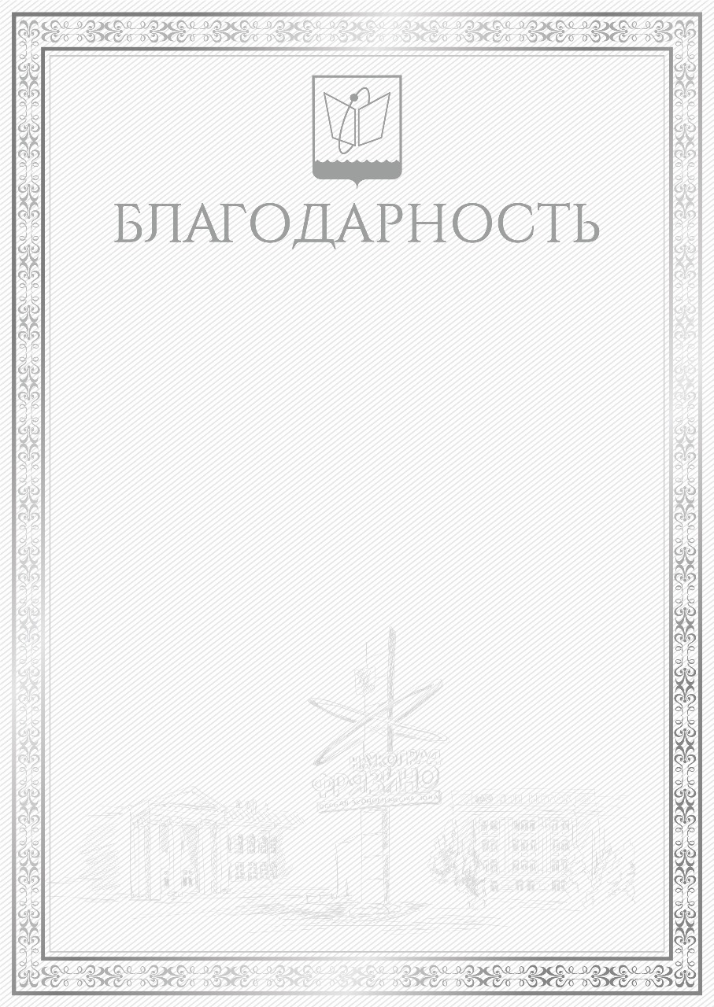

7. Благодарственное письмо Главы городского округа Фрязино

7.1. Благодарственное письмо Главы городского округа Фрязино (далее - Благодарственное письмо) является формой поощрения граждан, трудовых коллективов, предприятий, учреждений и организаций за заслуги перед городским округом Фрязино и в связи с празднованием профессиональных праздников.
7.2. Основаниями для награждения Благодарственным письмом являются:
значительные трудовые, производственные достижения;
активное участие в общественной жизни городского округа Фрязино Московской области;
значительный вклад в социально-экономическое и культурное развитие городского округа Фрязино Московской области или оказанная помощь в подготовке и проведении различных общественно-массовых мероприятий;
осуществление конкретных и полезных дел в различных сферах деятельности городского округа Фрязино Московской области;
активное участие в благотворительной и общественной деятельности;
достижение высоких результатов в профессиональных смотрах, конкурсах, спортивных соревнованиях федерального, областного, муниципального уровней;
профессиональные, государственные и муниципальные праздники;
юбилейные даты для трудовых коллективов и организаций (10 лет и далее каждые последующие 5 лет с даты образования);
юбилейные даты для граждан (по достижении возраста 50 лет и далее каждые последующие 5 лет).
7.3. К награждению Благодарственным письмом представляются граждане, имеющие стаж работы на территории городского округа Фрязино Московской области не менее 3 (трех) лет и стаж работы в организации не менее 1 (одного) года.
К награждению Благодарностью представляются коллективы организаций, осуществляющих свою деятельность на территории городского округа Фрязино не менее 1 (одного) года, при наличии Благодарственного письма Главы городского округа Фрязино.

Образец бланка Благодарственного письма городского округа Фрязино

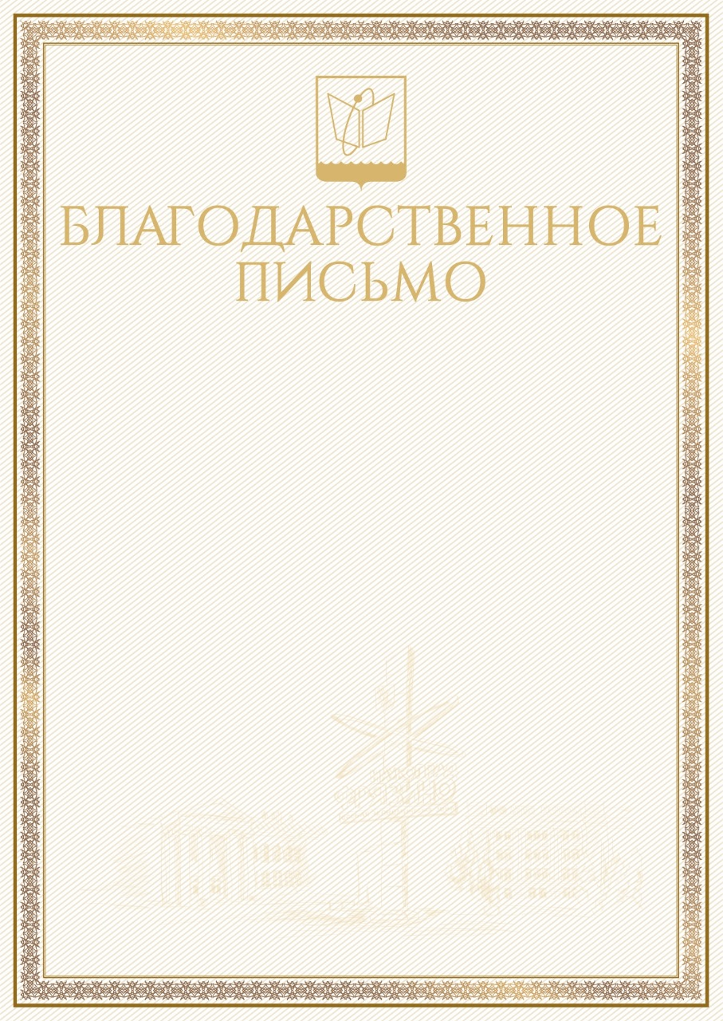

Приложение №1
к Положению о наградах Главы городского округа Фрязино

Представление

к награждению _____________________ Главы городского округа Фрязино
(наименование награды)

Фамилия, имя, отчество
Дата рождения
Место работы (полное наименование)
Должность
Общий стаж работы
Стаж работы в отрасли
Стаж работы в данном коллективе
Контактный телефон

9.Сведения о трудовой деятельности за последние 10 лет:

Год поступления и ухода | Полное наименование организации | Должность
мм.гггг - мм.гггг

10.Характеристика с указанием конкретных заслуг представленного к награждению:

Руководитель организации ________________________ ____________________
(подпись) (Ф.И.О. руководителя)
М.П.

Приложение № 2
к Положению о наградах
Главы городского округа Фрязино

Образец бланка
СОГЛАСИЕ
на обработку персональных данных

Я,______________________________________________________________________________
(ФИО)

________________________________________________________________________________
(паспортные данные)
зарегистрированный по адресу:

________________________________________________________________________________

в соответствии с п. 1 ст. 9 закона РФ от 27.07.2006 № 152-ФЗ «О персональных данных» даю согласие Администрации городского округа Фрязино Московской области, расположенной по адресу: проспект Мира, д.15А, городской округ Фрязино, Московская область, на обработку и хранение моих персональных данных любым законодательно дозволенным способом.

Разрешение дается на обработку следующих персональных данных:
- Фамилия, имя, отчество.
- Пол.
- Дата и место рождения.
- Паспортные данные.
- Адреса регистрации по месту жительства и фактического проживания.
- Номера телефонов.
- Сведения об образовании, профессиональной переподготовке, повышении квалификации.
- Данные о семейном положении, составе семьи, необходимые для предоставления законодательно установленных льгот.
- Отношение к воинской обязанности.
- Сведения о трудовом стаже, предыдущих местах работы.
- СНИЛС.
- ИНН.
- Сведения о событиях, связанных с моей трудовой деятельностью.
- Информация о моих деловых и личных качествах.

Обработка данных осуществляется с целью:
- Обеспечения соблюдения требований законодательства РФ.
- Оформления документов о награждении.

Настоящее согласие действительно со дня его подписания до дня отзыва в письменной форме.
______________________________/_________________________________________________
(подпись) (расшифровка)

Дата:__________________.

